Tillsynsbegäran – information om höga naturvärden och fridlysta arter i avverkningsanmälan A 44624-2026 i Surahammars kommun
Denna tillsynsbegäran behandlar höga naturvärden i avverkningsanmälan A 44624-2026 i Surahammars kommun som inkom 2026-10-22 och omfattar 7,4 ha.
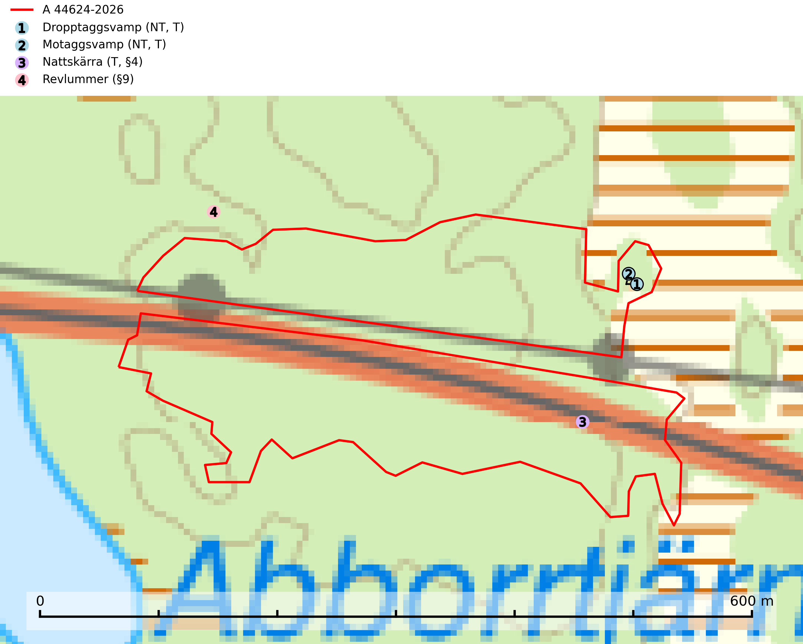
Figur 1. Fyndplatser för naturvårdsarter i och inom 24 meter från avverkningsanmälan. Markörer utan svart kant är placerade på fyndplatsen. Markörer med svart kant är placerade vid sidan av fyndplatsen och har ett svart streck som visar fyndplatsens exakta position. Kartans mittpunktskoordinat är N 6628003, E 557000 i SWEREF 99 TM.
I och inom 24 meter från avverkningsanmälan finns fynd av 4 naturvårdsarter, varav 2 är rödlistade, 2 är fridlysta och 3 är typiska (T): dropptaggsvamp (NT, T), motaggsvamp (NT, T), nattskärra (T, §4) och revlummer (§9). Se Figur 1.

Tillsynsbegäran
Vi begär härmed att Skogsstyrelsen fattar beslut enligt miljöbalken som säkerställer att skogens höga naturvärden bevaras samt att EU-lagstiftning efterlevs och att artskyddsbrott förhindras.
Vi önskar även ta del av de ställningstaganden och beslut som myndigheten meddelar till följd av aktuell avverkningsanmälan och föreningens inlaga (se 34 § förvaltningslagen).

Naturvårdsarter och fridlysta arter
Nedan följer beskrivningar av de naturvårdsarter och fridlysta arter som har sina livsmiljöer och växtplatser i den avverkningsanmälda skogen. De påträffade naturvårdsarterna är ett tydligt kvitto på att det rör sig om en skog med höga naturvärden.
Dropptaggsvamp (NT) bildar mykorrhiza med tall, främst i barrskog med trädkontinuitet, i magra, torra och ljusöppna lavtallskogar och i barrblandskogar med friskmossor och lingon i fältskiktet. Den totala populationen i landet har minskat och bedöms fortsätta minska till följd av slutavverkningar av tallskog. Det är högst oklart om arten långsiktigt kan etablera och reproducera sig i skogsbestånd som brukas med trakthyggesmetoder, markberedning, gödsling eller föryngring med förädlat plantmaterial. Uppfyller kriterierna för att bli rödlistad på grund av ny kunskap som visar att en större andel av populationen än tidigare bedömt är knuten till kontinuitetsbarrskog. Minskningstakten för den svenska populationen bedöms vara nära gränsvärdet för Sårbar (VU). Dropptaggsvamp är typisk art för 9010 Taiga (SLU Artdatabanken, 2026).
Motaggsvamp (NT) bildar mykorrhiza med tall i tallskog och hittas huvudsakligen i äldre, glesare skogsbestånd och hällmarksimpediment. Arten hotas främst av skogsavverkning och tycks försvinna efter slutavverkning, markberedning och plantering. Motaggsvamp är typisk art för 9010 Taiga (SLU Artdatabanken, 2024).
Nattskärra (§4) hör i ett historiskt perspektiv hemma i utmarkernas glesa, betade skogar, på ljunghedar och brandfält, tallmoar och i anslutning till torra naturbetesmarker i gränsen mot skogen. Numera påträffas arten i första hand i glesa tallskogar på hällmarker, sandfält och kring högmossar. Uppträder ofta i anslutning till hyggen. Hemområdet för häckande nattskärror är enligt brittiska studier 50–200 hektar, men det förekommer att nattskärror flyger över 5 kilometer för att födosöka i särskilt insektsrika miljöer. Nattskärra är fridlyst enligt 4§ artskyddsförordningen, omfattas av bilaga 1 EU:s fågeldirektiv och är typisk art för 9010 Taiga (Skogsstyrelsen, 2016; SLU Artdatabanken, 2025).

EU:s fågeldirektiv
Europeiska unionens medlemsländer är skyldiga att agera i enlighet med EU:s fågeldirektiv där det uttryckligen står att direktivet gäller för fåglar samt för deras ägg, bon och livsmiljöer (artikel 1). Vidare att de åtgärder som vidtas inte får leda till en försämring av den nuvarande situationen beträffande bevarandet av de fågelarter som avses i artikel 1 (artikel 13). Fågeldirektivet är styrande för tillsynsansvariga myndigheters ärendehantering, ställningstaganden och beslutsfattande.

